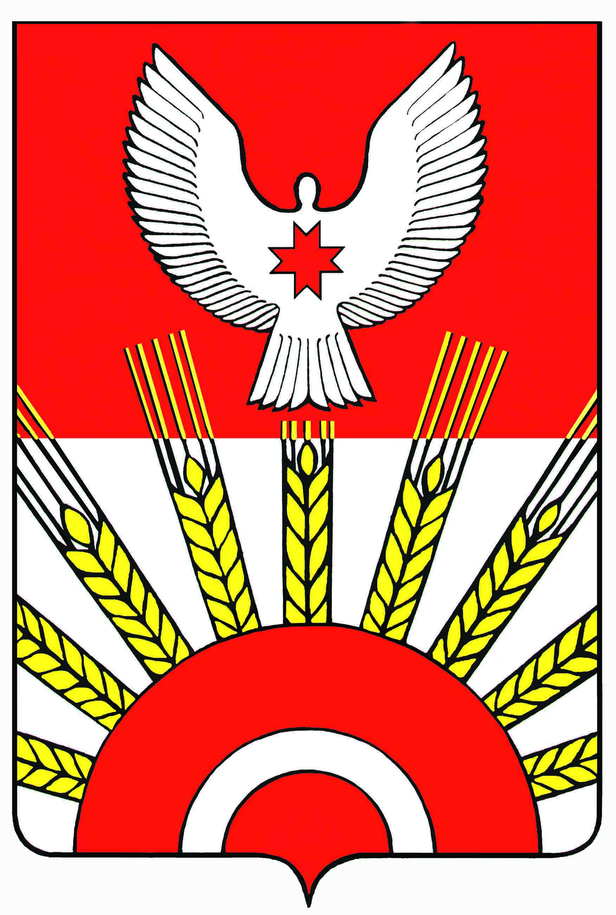
проект

Р Е Ш Е Н И Е
Совета депутатов муниципального образования
«Муниципальный округ Киясовский район Удмуртской Республики»

Об утверждении плана работы Совета депутатов муниципального образования «Муниципальный округ Киясовский район Удмуртской Республики»
первого созыва на 2023 год

Принято Советом депутатов
муниципального образования «Муниципальный округ
Киясовский район Удмуртской Республики» декабря 2022 года

В соответствии со статьей 73 Регламента Совета депутатов муниципального образования «Муниципальный округ Киясовский район Удмуртской Республики», Совет депутатов муниципального образования «Муниципальный округ Киясовский район Удмуртской Республики»

РЕШАЕТ:
1. Утвердить прилагаемый план работы Совета депутатов муниципального образования «Муниципальный округ Киясовский район Удмуртской Республики» первого созыва на 2023 год.
2. Опубликовать настоящее решение в Вестнике правовых актов муниципального образования «Муниципальный округ Киясовский район Удмуртской Республики» и на сайте органов местного самоуправления Киясовского района.

Председатель Совета депутатов муниципального образования «Муниципальный округ Киясовский район Удмуртской Республики» И.М. Сибиряков

с. Киясово
декабря 2022 года
№

УТВЕРЖДЕН
решением Совета депутатов муниципального образования «Муниципальный округ Киясовский район Удмуртской Республики»
от 12.2022 №

ПЛАН РАБОТЫ
Совета депутатов муниципального образования
«Муниципальный округ Киясовский район Удмуртской Республики»
первого созыва на 2023 год
№  п/п | Мероприятия | Сроки | Ответственные
1. Вопросы, вносимые на рассмотрение Совета депутатов
1.1. | Отчет Главы муниципального образования «Муниципальный округ Киясовский район Удмуртской Республики» о результатах своей деятельности и деятельности Администрации района за 2022 год | февраль | Глава района
1.2. | Отчет о работе Совета депутатов муниципального образования «Муниципальный округ Киясовский район Удмуртской Республики» за 2022 год | февраль | Председатель Совета депутатов
1.3. | Об основных результатах деятельности отделения МВД России по Киясовскому району за 2022 год | февраль | Начальник отделения МВД РФ по Киясовскому району,  Контрольная комиссия Совета депутатов
1.4. | О выполнении прогноза социально-экономического развития муниципального образования «Муниципальный округ Киясовский район Удмуртской Республики» за 2022 год | апрель | Глава района,  постоянная комиссия по экономическому развитию и вопросам муниципальной собственности
1.5. | Отчет Администрации муниципального образования «Муниципальный округ Киясовский район Удмуртской Республики» об исполнении бюджета муниципального образования «Киясовский район» за 2022 год | апрель | Начальник Управления финансов,  Контрольная комиссия,  постоянная комиссия по бюджету, налогам и финансам
1.6. | Отчет Контрольно-счетного органа муниципального образования «Муниципальный округ Киясовский район Удмуртской Республики» о работе в 2022 году | апрель | Председатель Контрольно-счетного органа,  Контрольная комиссия
1.7. | О реализации муниципальной программы «Безопасный труд» | июнь | ведущий специалист-эксперт отдела экономического развития Администрации района, постоянная комиссия по социальным вопросам
1.8. | О реализации подпрограммы «Благоустройство и охрана окружающей среды» муниципальной программы ««Муниципальное хозяйство» | июнь | Заместитель главы Администрации района по строительству, ЖКХ и связи Администрации района, постоянная комиссия по социальным вопросам
1.9. | Об итогах выполнения прогноза социально-экономического развития муниципального образования «Муниципальный округ Киясовский район Удмуртской Республики» и местного бюджета в первом полугодии 2023 года | август | Глава района,  постоянные комиссии по бюджету, налогам и финансам; по экономическому развитию и вопросам муниципальной собственности
1.10. | Об основных результатах деятельности отделения МВД России по Киясовскому району за 6 месяцев 2023 года | август | Начальник отделения МВД РФ по Киясовскому району,  Контрольная комиссия
1.11. | О реализации подпрограммы «Создание условий для оказания медицинской помощи населению, профилактика заболеваний и формирование здорового образа жизни» муниципальной программы «Охрана здоровья и формирование здорового образа жизни населения» | октябрь | главный врач БУЗ УР «Киясовская районная больница Министерства здравоохранения Удмуртской Республики»,  постоянная комиссия по социальным вопросам
1.12. | О присвоении звания «Почетный гражданин Киясовского района». | октябрь | Глава района
1.13. | О прогнозе социально-экономического развития МО «Муниципальный округ Киясовский район Удмуртской Республики» на 2024 год | декабрь | Заместитель главы Администрации района по экономическому развитию и муниципальной собственности,  постоянные комиссии Совета депутатов
1.14. | О бюджете муниципального образования «Муниципальный округ Киясовский район Удмуртской Республики» на 2024 год и на плановый период 2025 и 2026 годов | декабрь | Начальник Управления финансов,  Контрольная комиссия и постоянная комиссия по бюджету, налогам и финансам
1.15. | О плане работы Совета депутатов на 2024 год | декабрь | Отдел организационной работы, постоянные комиссии Совета депутатов
1.16. | О внесении изменений в нормативные правовые акты Совета депутатов МО «Муниципальный округ Киясовский район Удмуртской Республики». | По мере необходимости | Администрация района,  Контрольная комиссия
1.17. | О внесении изменений в Устав муниципального образования «Муниципальный округ Киясовский район Удмуртской Республики» | По мере изменения законодательства о местном самоуправлении | Руководитель Аппарата ОМС района,  Контрольная комиссия
1.18. | О ходе выполнения отдельных решений Совета депутатов | По мере необходимости | Администрация района,  Контрольная и постоянные комиссии
2. Вопросы, вносимые на рассмотрение Президиума Совета депутатов
2.1. | Об итогах работы Молодежного парламента при Совете депутатов МО «Киясовский район» за 2021-2023 годы | февраль | Председатель Молодежного парламента при Совета депутатов МО «Киясовский район»
2.2. | О реализации подпрограммы «Управление муниципальным имуществом и земельными ресурсами» муниципальной программы «Муниципальное управление» | март | Заместитель главы Администрации района по экономическому развитию и муниципальной собственности,  постоянная комиссия по экономическому развитию и вопросам муниципальной собственности
2.3. | О реализации подпрограммы «Создание условий для государственной регистрации актов гражданского состояния» муниципальной программы «Муниципальное управление» | апрель | Начальник отдела ЗАГС Администрации района,  постоянная комиссия по социальным вопросам
2.4. | О принимаемых Администрацией района мерах по противодействию терроризму и экстремизму на территории Киясовского района | июнь | помощник Главы по вопросам ГО, ЧС и  общественной безопасности Администрации района,  Контрольная комиссия
2.5. | Об организации медицинского обслуживания населения в населенных пунктах Киясовского района. | июнь | Главный врач БУЗ УР «Киясовская районная больница МЗ УР»,  постоянная комиссия по социальным вопросам
2.6. | О взаимодействии редакции районной газеты «Знамя труда» с гражданами и организациями района. | август | Главный редактор АУ УР «Редакция Киясовской районной газеты «Знамя труда» (по согласованию),  Контрольная комиссия
2.7. | О состоянии и мерах по улучшению деятельности административной комиссии при Администрации МО «Муниципальный округ Киясовский район Удмуртской Республики» | сентябрь | председатель административной комиссии при Администрации район, контрольная комиссия
2.8. | О занесении кандидатур на Доску Почета МО «Муниципальный округ Киясовский район Удмуртской Республики» | октябрь | Глава района
2.9. | О реализации подпрограммы «Развитие транспортной системы (организация транспортного обслуживания населения, развитие дорожного хозяйства)» муниципальной программы ««Муниципальное хозяйство» годы» | ноябрь | Заместитель главы Администрации района по строительству, ЖКХ и связи Администрации района, постоянная комиссия по социальным вопросам
2.10. | О согласовании плана работы Контрольно-счетного органа МО «Муниципальный округ Киясовский район Удмуртской Республики» на 2024 год | декабрь | Аудитор контрольно-счетного органа, (по согласованию),  Контрольная комиссия
2.11. | О формировании повестки дня очередной сессии | февраль, апрель, июнь, август,  октябрь, декабрь | Председатель Совета депутатов
2.12. | О рассмотрении проектов муниципальных правовых актов, проектов решений Совета депутатов, вносимых на рассмотрение Совета депутатов | По мере их поступления | Председатель Совета депутатов
2.13. | О внесении представлений в соответствующие государственные органы о награждении государственными наградами и присвоении почетных званий, а также ходатайств о награждении Почетными грамотами Совета депутатов | По мере поступления ходатайств трудовых коллективов, органов местного самоуправления | Председатель Совета депутатов
3. Вопросы, вносимые на рассмотрение постоянных комиссий
3.1. | О рассмотрении проектов планов и программ социально-экономического развития муниципального образования «Муниципальный округ Киясовский район Удмуртской Республики» и местного бюджета, отчета об исполнении местного бюджета, участие в подготовке проектов муниципальных правовых актов, иных проектов решений Совета депутатов, подготовка соответствующих заключений на проекты решений Совета депутатов. | В течение года  согласно плану работы Совета депутатов и планов работы комиссий на 2023 год | Контрольная и постоянные комиссии Совета депутатов
3.2. | Осуществление контроля за реализацией муниципальных программ:  - «Развитие образования и воспитание» на 2015-2025 годы;  - «Охрана здоровья и формирование здорового образа жизни населения» на 2015-2025 годы в МО «Киясовский район»;  - «Развитие культуры» на 2015 - 2025 годы;  - «Социальная поддержка населения» на 2015-2025 годы;  - «Создание условий для устойчивого экономического развития» на 2015 - 2025 годы;  - «Безопасность» на 2015-2025 годы;  - «Муниципальное хозяйство» на 2015-2025 годы;  - «Энергосбережение и повышение энергетической эффективности МО «Киясовский район» на 2015-2025 годы;  - «Муниципальное управление» на 2015-2025 годы;  - «Безопасный труд» на 2015 – 2025 годы;  - «Комплексные меры противодействия немедицинскому потреблению наркотических средств и их незаконному обороту в муниципальном образовании «Киясовский район» на 2016-2025 годы. | В течение года | Контрольная и постоянные комиссии Совета депутатов
4. Другие мероприятия
4.1. | Дни депутата | не реже 1 раза в  два месяца | Председатель Совета депутатов
4.2. | Депутатские слушания | 1 раз в 2 месяца | Председатель Совета депутатов
4.3. | Встречи депутатов с избирателями с целью их информирования о депутатской деятельности | февраль,  август | Председатель Совета депутатов, Депутаты Совета депутатов
4.4. | Прием избирателей Председателем Совета депутатов | ежемесячно | Председатель Совета депутатов
4.5. | Прием избирателей депутатами Совета депутатов | ежемесячно,  в соответствии с утвержденным графиком | Депутаты Совета депутатов
4.6. | Организационное и документационное обеспечение подготовки и проведения:  - сессий Совета депутатов;  - заседаний Президиума Совета депутатов;  - заседаний постоянных комиссий Совета депутатов;  - публичных слушаний | в течение года  согласно плану работы Совета депутатов и планов работы комиссий на 2022 год | Отдел организационной работы
4.7. | Оказание консультативной и методической помощи Общественному совету МО «Муниципальный округ Киясовский район Удмуртской Республики» | по мере необходимости | Председатель Совета депутатов
4.8. | Оказание консультативной и методической помощи Молодежному парламенту МО «Муниципальный округ Киясовский район Удмуртской Республики» | по мере необходимости | Отдел организационной работы
4.9. | Проведение информационных дней в районе | ежемесячно | Отдел организационной работы
4.10. | Проведение публичных слушаний по обсуждению проектов решений Совета депутатов:  - об исполнении бюджета «Муниципальный округ Киясовский район Удмуртской Республики» в 2022 году;  - о прогнозе социально-экономического развития МО «Муниципальный округ Киясовский район Удмуртской Республики» на 2023 год;  - о бюджете МО «Муниципальный округ Киясовский район Удмуртской Республики» на 2023 год;  - о внесении изменений в Устав МО «Муниципальный округ Киясовский район Удмуртской Республики» | по мере необходимости | Глава района,  заместители главы Администрации района,  постоянные комиссии Совета депутатов
4.11. | Гражданский форум | март | Председатель Общественного совета МО «Киясовский район», органы местного самоуправления
4.12. | Участие в районных социально значимых мероприятиях, а также мероприятиях, посвященных знаменательным датам | по отдельным планам | Председатель Совета депутатов, депутаты
4.13. | Работа с обращениями граждан | по мере их поступления | Председатель Совета депутатов, Управление по обеспечению деятельности Главы, Совета депутатов и Администрации
4.14. | Издание Вестника правовых актов ОМС МО «Муниципальный округ Киясовский район Удмуртской Республики» | не реже 1 раза в 2 месяца | Отдел организационной работы
4.15. | Подготовка информационных материалов для депутатов Совета депутатов | по мере необходимости, но не реже 1 раза в полугодие | Отдел организационной работы
4.16. | Обновление информации по паспорту муниципального образования на официальном сайте Государственного Совета УР в разделе «Муниципальные образования» | ежеквартально | Отдел организационной работы
4.17. | Размещение информации на официальном сайте ОМС МО Киясовского района | постоянно | Отдел организационной работы
4.20. | Подготовка информации по мониторингу новостей СМИ по вопросам МСУ | 1 раз в неделю | Отдел организационной работы
4.21. | Ведение реестра правовых актов Совета депутатов | постоянно | Отдел правовой, кадровой работы и делопроизводства
4.22. | Проведение правовой, антикоррупционной экспертизы проектов нормативных правовых актов | постоянно | Отдел правовой, кадровой работы и делопроизводства,  Комиссия по проведению антикоррупционной экспертизы НПА Совета депутатов МО «Муниципальный округ Киясовский район Удмуртской Республики»
_____________________

